附 件

用户操作手册

一、账号注册
按照省政府有关政务信息系统整合要求，南阳市科技信息综合管理系统使用河南政务服务网统一用户认证平台。个人与单位需在河南政务服务网上注册相关账号并进行实名认证后，才能登录平台（个人需要先绑定单位后进行申报）
河南政务服务网注册，请看帮助手册（https://login.hnzwfw.gov.cn/representations/help）
二、系统填报
1.用注册好的账号和密码，登录南阳市科技信息综合管理系统（http://fuwu.hnkjt.gov.cn/xmgl）开始填报。
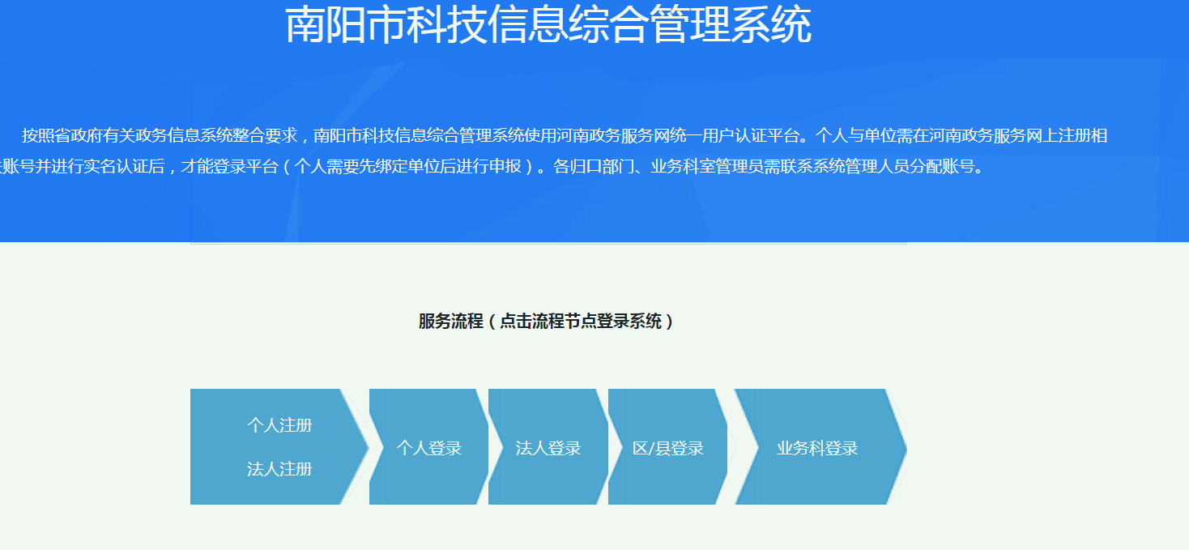
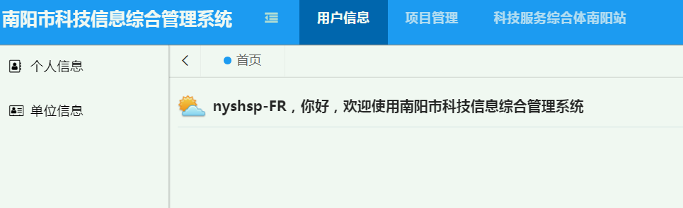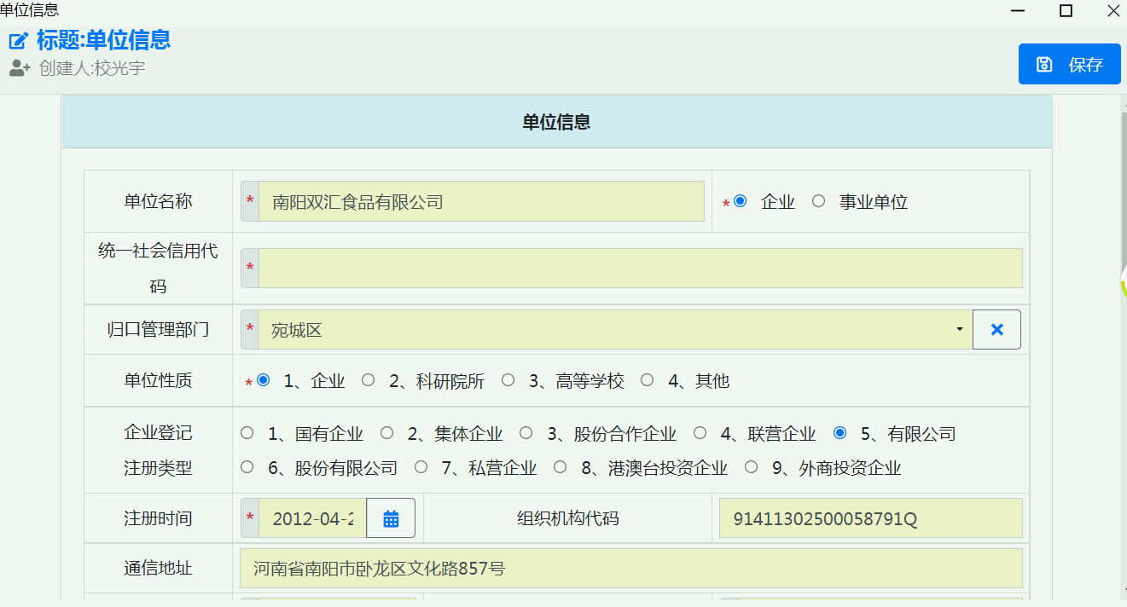
2.申报书填写
以下以科技攻关申请书填写为例描述一下具体申报流程。
左边选择申报项目类型---科技攻关----科技攻关申请书，“新增”按钮逐项填报，右上角点“保存”。
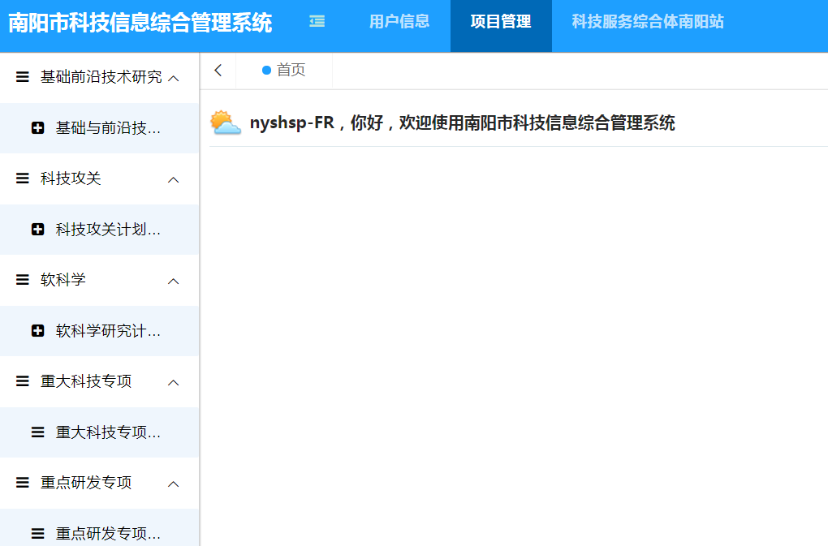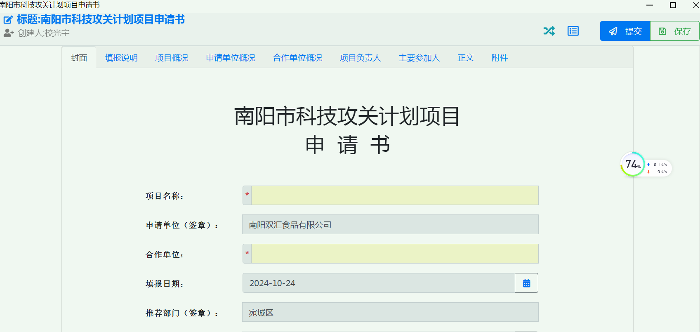
注意：申请单位概况在这里面不能改动的，到用户信息->单位信息中完善，“推荐部门”栏目县区企业填写所在县区，市属高校、科研院所、医院等填写市直单位；项目负责人填报需要到用户信息->个人信息中完善。
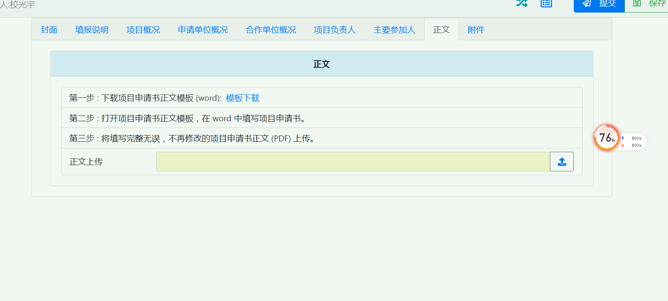
正文填写需要下载模板，填报以后转成pdf再上传系统。
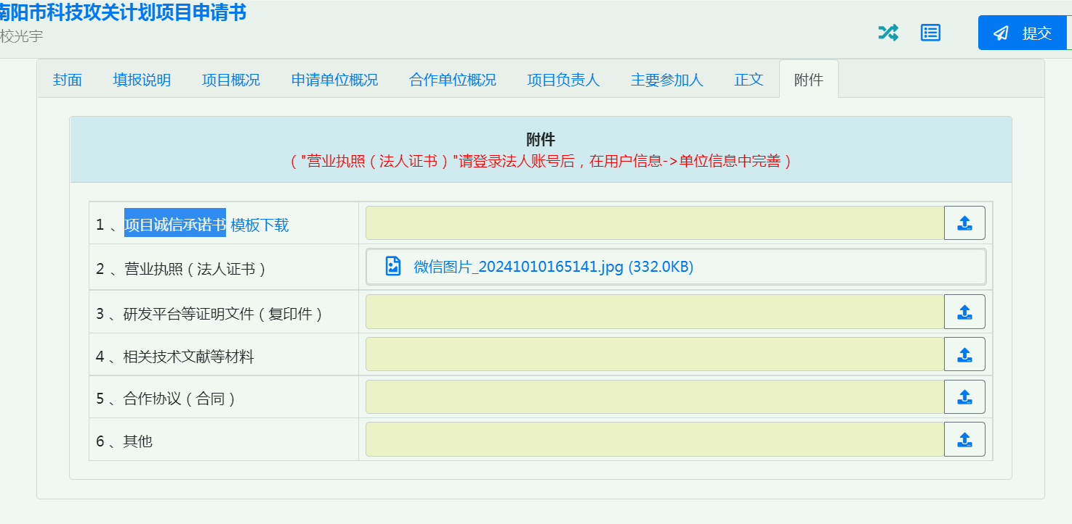
附件1“项目诚信承诺书”需要下载模板，签字盖章扫描pdf上传系统；附件2“营业执照（法人证书）”在用户信息->单位信息中完善上传；正文及相关附件上传完成，点右上角“提交”按钮，项目申报书等待市科技局业务科室审核后，下载pdf打印正式申报书。

